**Defect036-TestCase085缺陷报告文档**

**缺陷对应的测试用例编号：**85-F-CompileAndRunTest-U-D-B

**缺陷优先级：**正常排队

**前提：**打开的C文件是正确无误的，并且已经通过了一次编译

**重现步骤：**

（1）打开一个正确的C文件并完成编译；

（2）再次点击菜单栏的“运行(R)”以及子菜单栏的“编译”。

**预期结果：**

该文件依然能够通过编译并且再次在编译输出窗口显示编译成功的相关通知。

**实际结果**

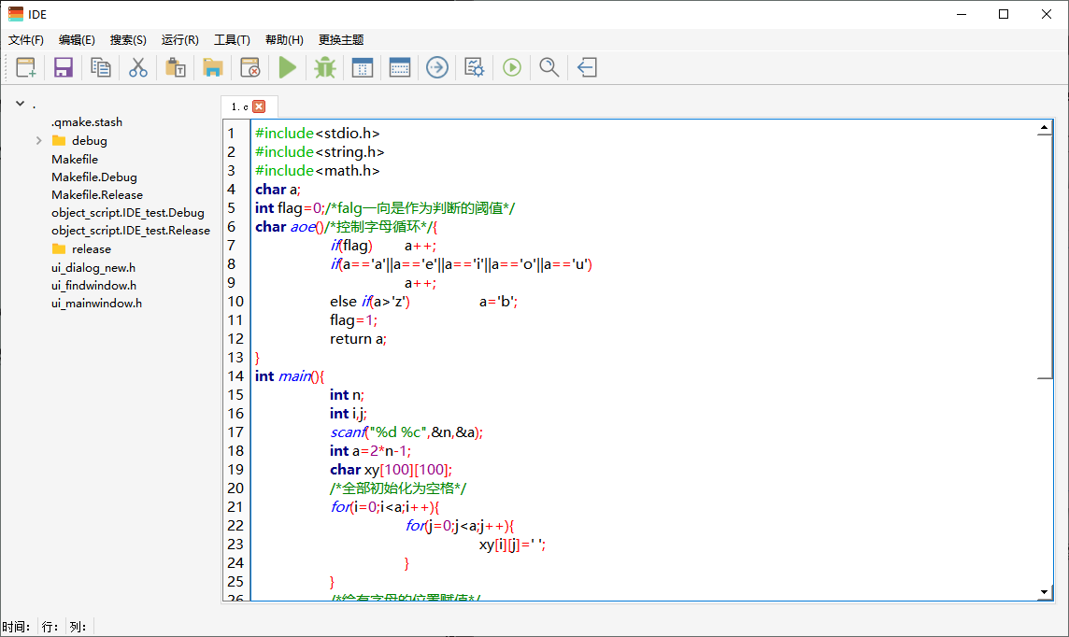

没有显示该C文件是否正确通过了编译，并且自行将编译输出窗口关闭。

与预期不符合。

**报告人：**张桢

**报告日期：**2022.12.14